Роль танцев в развитии ребенка

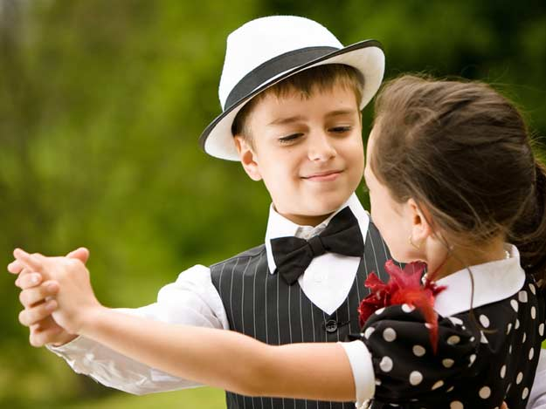Выбирая для своего чада какое-либо интересное занятие, многие родители часто останавливают свой выбор именно на танцах. Детские танцевальные кружки на сегодняшний день действительно довольно популярны и востребованы, а их число продолжает постоянно увеличиваться. Какие же причины толкают мам и пап отдавать ребенка именно в танцевальную школу?

Польза танцев для ребенка
• Дети, которые занимаются хореографией, имеют хорошо развитую мышечную систему, правильно держат осанку, не страдают сколиозом и обладают красивой походкой. Однако танцы являются не только средством профилактики – при постоянных занятиях они также способствуют выравниванию позвоночника.
• Кроме этого, улучшается работа легких и сердца, укрепляются сосуды, развивается координация движений, моторика, гибкость и пластика, физическая выносливость. Важно отметить, что танцы для ребенка практически не травмоопасны по сравнению с гимнастикой, акробатикой и другими видами спорта.
• Танцевальное искусство стимулирует развитие творческих способностей, эстетического вкуса и артистизма.
• Хореография также является эффективным инструментом в улучшении музыкального слуха и чувства ритма.
• Танцы для детей – отличное средство коммуникации. Если ваш малыш замкнутый и стеснительный, если ему трудно найти общий язык с ровесниками, непременно запишите его в танцевальный кружок. В творческой веселой атмосфере вашему сыну или дочери будет намного проще общаться с другими детьми и раскрыть свои способности. В результате ребенок станет более смелым, раскрепощенным и уверенным в себе, избавится от комплексов.
• Занятия хореографией развивают в маленьком человеке целеустремленность, упорство и настойчивость. Ведь далеко не всегда получается быстро освоить новые движения. А чтобы получить результат, необходимо терпение и старание. Ребенок становится боле собранным, дисциплинированным, у него улучшается память и концентрация.

Танцы для ребенка: с какого возраста лучше начать?
По мнению хореографов наиболее оптимальный возраст для начала танцевальных занятий – 6-6,5 лет. Особенно это касается спортивных танцев, так как организм и тело ребенка должны достаточно окрепнуть, чтобы выдерживать непростые физические нагрузки. Если вам не терпится отдать малыша в детский танцевальный кружок раньше 6 лет, определить его готовность помогут следующие вопросы.
Может ли ребенок выносить физические нагрузки? Как он предпочитает проводить свободное время: играть в активные или пассивные игры?
Хорошо ли у него развита координация движений и концентрация внимания?
Получится ли у малыша понимать команды тренера и выполнять их?
Насколько хорошо у крохи развита память и музыкальный слух?
Если ли у него самого желание заниматься танцами?

Выбираем детский танцевальный кружок
• У хореографической студии должна быть отменная репутация. Почитайте отзывы в интернете (желательно не на сайте танцевальной школы), пообщайтесь с родителями детишек, которые уже посещают эту школу. Узнайте расценки, ознакомьтесь с документами заведения.
• Пообщайтесь с потенциальными педагогами ребенка и попросите их о возможности вашего присутствия на одном или нескольких занятиях. В итоге вы будете иметь представление, как обычно проходят уроки хореографии, увидите поведение тренера и его отношение к детям.
• Разузнайте, какие правила и распорядок имеет детская танцевальная школа, уточните время начала и окончания занятий.
• Обязательно выясните, в каких условиях проходят тренировки: качественное ли напольное покрытие, теплые ли помещения и как часто они проветриваются, в каком состоянии находится раздевалка и туалет, есть ли душ.
• Немаловажным нюансом при выборе танцевального кружка является его местоположение. Лучше отдать предпочтение тем, которые находятся вблизи вашего дома или рядом с учебным заведением ребенка. Поскольку длительные поездки утомят и вас, и дитя. Кроме прочего, у вас может не хватать времени на такие поездки, а танцевальные занятия малышу следует посещать регулярно.
• Рассмотрите сразу несколько хореографических школ. Если вас что-то принципиально не устраивает в какой-либо из них, вычеркните ее из списка и переходите к следующим. Не отчаивайтесь! Танцевальных студий довольно много, и у вас непременно получится подобрать отличный вариант с наиболее подходящими условиями.

Бальные и спортивные танцы для детей
Положительное влияние танцев на физическое и эмоциональное развитие ребенка мы уже детально рассмотрели. Теперь давайте остановимся на самых популярных сегодня видах хореографического искусства для детей – спортивных и бальных танцах – и узнаем про их особенности и возможные минусы.
• Танцы для ребенка – один из дорогих видов спорта. Придется раскошелиться не только на самообучение. Нужно покупать костюмы и обувь (отдельно для тренировок и выступлений), оплачивать проезд на конкурсы и соревнования (если они проводятся в другом городе), а также проживание и питание ребенка. Подумайте наперед, осилите ли вы такие затраты.
• Танцы отнимают у ребенка много сил. Поэтому, кроме учебы в школе, лучше не нагружать его занятиями в других кружках и секциях, иначе у малыша случится сильнейший физический и психический перегруз.
• У бальных танцев есть один существенный недостаток. Так как дети танцуют в парах, то не всегда можно быстро найти замену партнеру, который по какой-либо причине прекратил занятия. Тем более в бальных танцевальных студиях, как правило, девочек всегда больше, чем мальчиков. Поэтому, возможно, вашей дочери какое-то время придется танцевать одной.
• Если вы никак не можете решить, что выбрать – спортивные или бальные танцы для ребенка, существует отличный вариант, который объединяет в себе именно 2 этих вида хореографического искусства. Так вот, спортивные бальные танцы для детей, в отличие от обычной бальной хореографии, включают латиноамериканскую и европейскую программы. Ребенок научится танцевать не только вальс, танго и фокстрот, а также освоит технику самбы, джайва, ча-ча-ча и других зажигательных танцев.
Источник:
https://stolicadetstva.com/articles/rol_tantsev_v_razvitii_rebenka/

